מדריך להתקנת ווינדוס 7 באמצעות USB

יתרונות:
1.מהירות ההתקנה גבוהה יותר
2.נוחות. דיסקים נשחקים עם הזמן בניגוד לכונן USB
3.מאפשר התקנה של הווינדוס גם במחשבים שאין להם כונן DVD או שהוא לא תקין

כלים נדרשים:
1.כונן USB (דיסק און קי) בגודל של מינימום 4 GB
2.דיסק של מערכת הפעלה (Windows 7)

הוראות:
1.חבר את כונן ה USB שלך למחשב (אם יש בו כבר נתונים חשובים יש לגבות אותם למקום אחר כי אנחנו הולכים לפרמט אותו בשלב ראשון)
2.פתח את שורת הפקודה (CMD) עם הרשאות מנהל:
התחל> כל התכנויות > עזרים> לחצן ימני על "שורת הפקודה" ו"הפעל כמנהל"
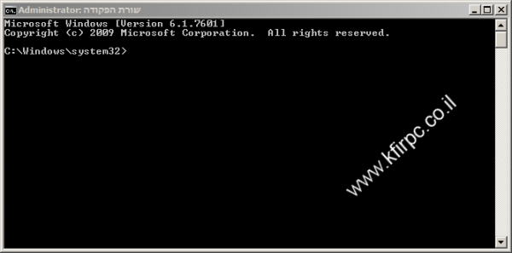
3.הכניסו את הפקודה: diskpart (זה יתחיל את שירות diskPart של מיקרוסופט)
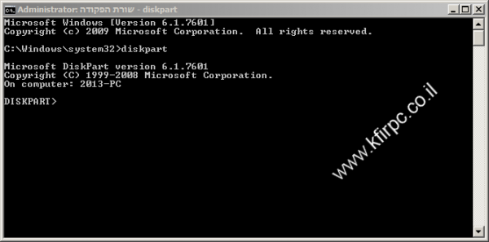
4.הכניסו את הפקודה: list disk (הצגת כל הכוננים שיש במחשב כרגע)
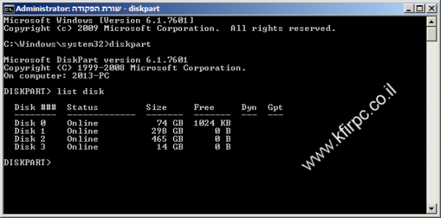
5.כעת בוחרים בכונן ה USB שהכנסנו (במקרה שלי זה דיסק מספר 3 )
זהירות תהיו בטוחים שזה הכונן הנכון כדי שלא תפרמטו כונן אחר בטעות !!
הכניסו את הפקודה: select disk ומספר כונן ה USB שלכם
אצלי זה: select disk 3
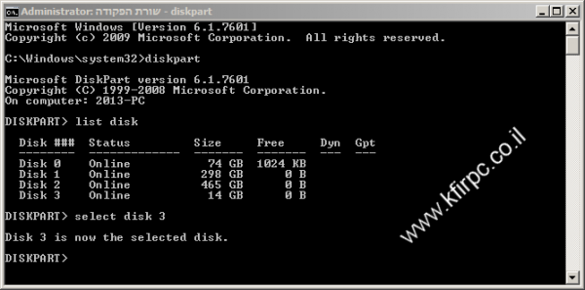
4.כעת הכניסו את הפקודה: clean (ניקוי הכונן )
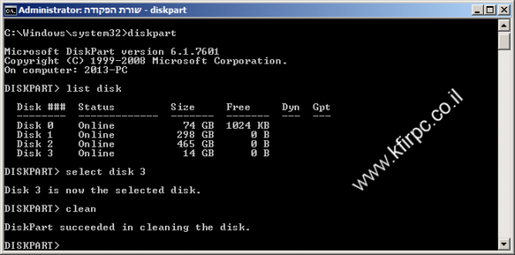
5.הכניסו את הפקודה: create partition primary (יצירת מחיצה חדשה בכונן ה USB )
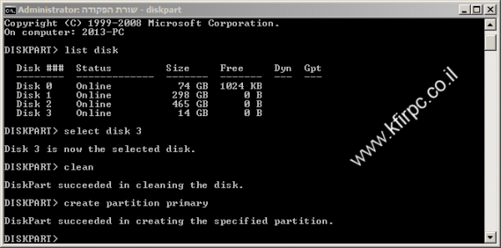
6.הכניסו הפקודה: active (הפעלת הכונן שיהיה מזוהה ע"י ה Bios )
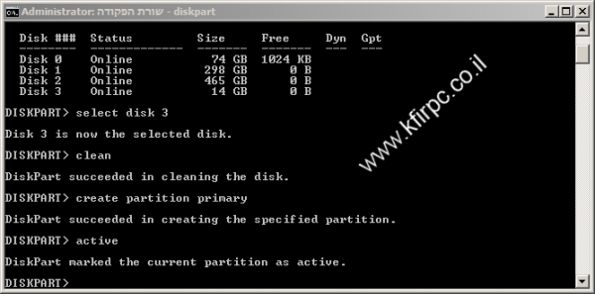
7.הכניסו הפקודה: format fs=fat32 quick (יצירת מערכת קבצים בכונן)
אפשר גם: format fs=ntfs quick
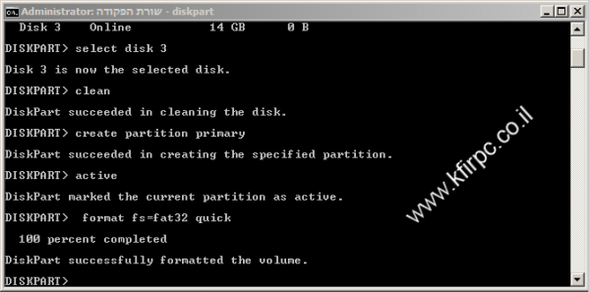
8.הכניסו הפקודה: assign (יצירת אות לכונן)
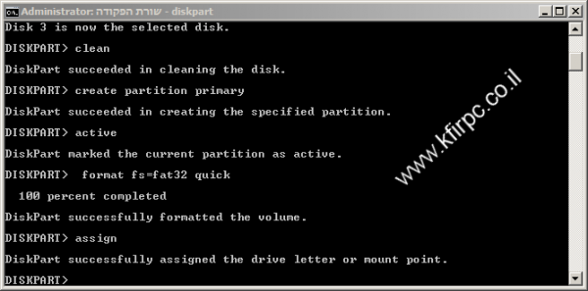
9.העתיקו את תכולת דיסק ההתקנה של הווינדוס 7 כמו שהוא לכונן ה usb
10.הגדרת ה bios שיעשה boot מכונן ה USB
11.סיימנו אפשר לאתחל את המחשב ולפרמט מכונן ה USB

